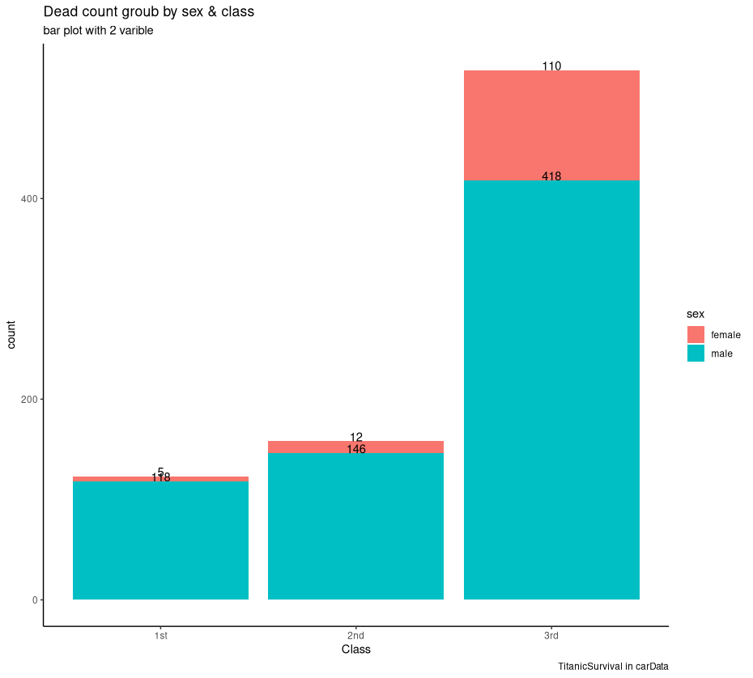
กราฟนี้แสดงให้เห็นว่า ผู้โดยสารที่เสียชีวิตส่วนใหญ่จะอยู่ใน class 3 โดยเป็นผู้ชาย 418 คน และผู้หญิง 110 คน และในทุก class จะเห็นได้ชัดว่าผู้เสียชีวิตเกือบทั้งหมดเป็นผู้ชาย
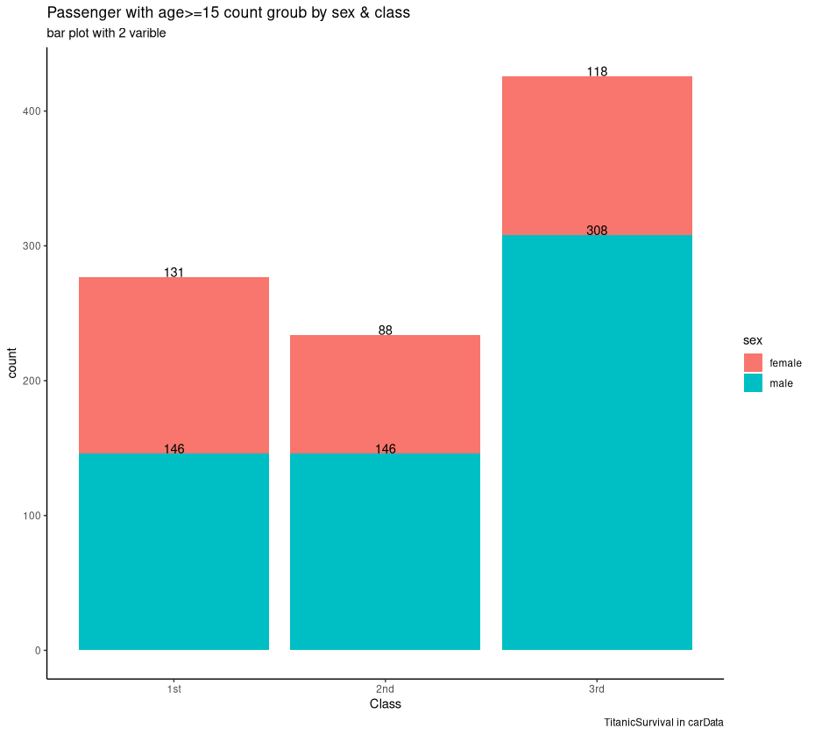
กราฟนี้แสดงให้เห็นว่า ผู้โดยสารที่มีอายุมากกว่า 15 ปี ส่วนใหญ่จะเป็นผู้โดยสาร class 3 โดยเป็นผู้ชาย 308 คน และ ผู้หญิง 118 คน และใน class 1 และ 2 จะสังเกตได้ว่ามีจำนวนผู้โดยสารที่เป็นผู้ชายและผู้หญิงจำนวนเท่าๆกัน

